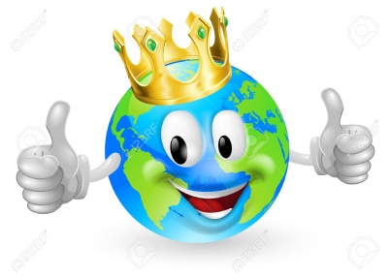**Nom : ______________________**

**Évaluation Victor**

**1- Associe chaque drapeau à son pays.**

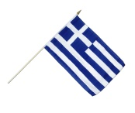

Chine

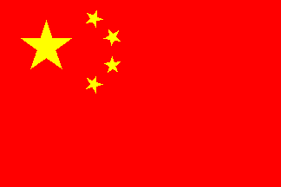Australie

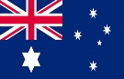Grèce

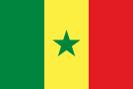Sénégal

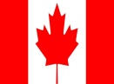Canada

**2- Associe les mots à son pays.**

Grèce, Chine, Australie, Sénégal, Canada

1- Acrobate, alphabet, anatomie : ______________________

2- Astronaute, athlète, catapulte, chronomètre : ____________________

3- Kung Fu : ________________________

4- Laisser, goudron : ____________________________

5- Arrêt, barouette, bicycle, écrapoutir : ______________________

**3- Associe chacun des défis au pays visité.**

Grèce, Chine, Australie, Sénégal, Canada

1- Faire l’astronaute : __________________

2- Faire la catapulte : __________________

3- Faire des mouvements d’athlète : _________________

4- Pratiquer le Kung Fu : ____________________

5- Sauter comme un kangourou : _______________

6- Porter un livre sur notre tête : __________________

**4- Associe chaque pays à son continent.**

Grèce Amérique du Nord

Canada Asie

Chine Europe

Sénégal Océanie

**À la prochaine mes copains !!!**

Australie Afrique

